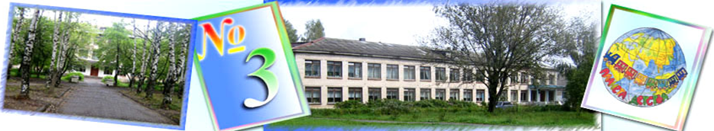

**МУНИЦИПАЛЬНОЕ ОБЩЕОБРАЗОВАТЕЛЬНОЕ УЧРЕЖДЕНИЕ «ТУМСКАЯ СРЕДНЯЯ ОБЩЕОБРАЗОВАТЕЛЬНАЯ ШКОЛА №3»**

**Экскурсия по рабочему поселку Тума**

**Выполнили члены школьного экскурсионного бюро**

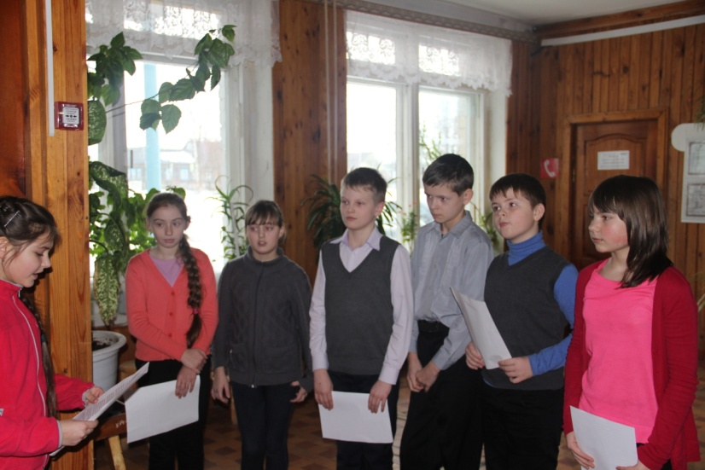**ученики 6а класса:**

**Пучков Илья**

**Костикова Елена**

**Овод Наталья**

**Куликова Алена**

**Куликова Арина**

**Данилов Данил**

**Руководитель: учитель истории**

**Албутова Юлия Владимировна**

**Тума 20016**

**Цель проекта**: Составить экскурсионной маршрут по рабочему поселку Тума.

**Задачи проекта**: собрать сведения о истории поселка и его главных достопримечательностях.

**Тип проекта**: Исследование, групповой проект.

**Новизна проекта**: Обобщены данные об истории поселка Тума, составлен экскурсионный маршрут.

**Актуальность проекта**: краеведческая работа будет всегда актуальна, как писал Д.С. Лихачев «краеведение учит людей любить не только свои родные места, но и знать о них, приучает их интересоваться историей, искусством, литературой, повышать свой культурный уровень »

**Маршрут экскурсии. Остановки и объекты.**

1. Объект. Рыночная площадь Тумы. Мы с вами находимся в самом центре Мещеры – поселке Тума, где пройдет наша экскурсия. Мы познакомимся с историей поселка и его достопримечательностями.

Наш поселок Тума с давней историей. Версий происхождения названия поселка множество. Тума» в переводе с фино-угорского «дуб». «Тума» - туман, на болотах частые туманы. «Тумак» - заяц, их было много в лесах. Здесь водилось много разбойников, которые нападали на купцов, грабили их. Здешних разбойников называли «тумак», отсюда пошло и выражение «навешать тумаков» - побить.

Впервые он упоминается в писцовых книгах XVII столетия в качестве погоста. В списке Владимирских писцовых книг Василия Кропоткина 1637-48гг. о ней говориться так: «В Тумской же волости погост на государеве и великого князя Михаила Федоровича всея Руси земле, на погосте церковь Николы Чудотворца да другая церковь Ильи Пророка. В начале XVII века Тумская волость относилась к Владимирскому уезду, в 1778г. отнесена к Касимовскому уезду Рязанского наместничества. Первоначально это было небольшое поселение, а впоследствии довольно крупное торговое село. Так в конце XIX века в Туме находилось: 2 ветряные мельницы, 5 чайных, 3 винных лавки, 4 кузницы, кирпичный завод, 5 красильных заведений, одно сапожное, 2 тряпичных, 4 пекарни, 2 трактира, 3 винных погреба, 4 винных склада. Кроме того известно, что торговля заполняла всё село. Лавки ломились товарами, а покупателей было очень мало, так как не на что было покупать товар, иной раз на керосин и спички денег не было. Трудящиеся дореволюционной Тумы были крестьянами и жили только земледелием. Урожаи были скудными. У большинства своего хлеба хватало только до Рождества, а в остальное время жили на покупном.

1. Объект. Троицкий храм. В XVII-начале ХХ вв. Тума именовалась Тума Николаевская от названия одной из церквей. Тумские церкви неоднократно перестраивались. Так как ветшали или горели. В 1841 г. построена и освящена каменная Троицкая церковь с пределами Никольским и Ильинским. На украшение храма имелся неприкосновенный капитал в виде ценных бумаг на 7 тыс. рублей. Но новая церковь не имела колокольни. Она была построена в 1864 году. С какой бы стороны мы не приближались к Туме, верст за десять видна высокая звонница. Она служила путеводным маяком всем, кто ехал или шёл пешком.

Малых колоколов было около дюжины. Некоторые были именные, подаренные персонально состоятельными жителями, или по совместному сбору или по случаю семейных событий и юбилеев. Средние колокола, а их было 3, в честь святой Троицы перешли от старой деревянной звонницы. Большой колокол появился в самом начале XX в. Вес колокола был 100 пудов, сделали его из медного сплава. На нем было изображение батальных сцен времён войны 1812г. Отливался колокол в Москве на заводе церковного литья. В июне 1902 г. колокол был привезен в Туму. Его водрузили на колокольню и освятили в день святой Троицы. В этот день в Туме прошел большой праздник. Звон большого колокола отличался особой силой и был слышен не только в Спас-Клепиках, но и в Гусе Железном. Но судьба отпустила мало времени на жизнь этого чудесного колокола. Только 35 лет и пришлось ему звонить. В 1937 38 гг. он был сброшен вниз. При падении колокол разбился.

Много испытаний выпало и на саму церковь. После революции Тумскую церковь не закрыли и не разрушили в ней продолжались службы. Первую попытку разрушить храм, вернее его колокольню предприняли местные активисты-коммунисты в 1931 году. Привязали к колокольне трос и пытались при помощи трактора повалить шпиль. Но колокольня выстояла. Второй раз церковь пытались снести в годы войны, когда немцы подошли к Рязани. Чтобы колокольня не стала ориентиром для немцев, ее решили разрушить. Заложили в портал башни динамит, взрыв был мощный, но башня даже не треснула. Во время войны церковь превратили в зернохранилище. Не пострадала церковь и во время бомбежек, ведь на железнодорожный узел в Туме часто совершались авианалеты. В 1947 году службы в троицком храме возобновились. Рассказывают, что после войны делегация тумчан отправилась в Москву к Сталину, просить разрешения открыть храм, деньги на поездку собирали всем миром по окрестным деревням. Делегаты встретились с самим Сталиным и он дал им разрешение на открытие храма. В 1996 году Тума услышала голос вернувшейся реликвии. По инициативе отца Николая и содействии ««Газпрома» из Москвы был привезен тридцатипудовый колокол. Примечателен тумский храм и своим мраморным иконостасом привезенным из Италии более полутора веков назад, а также росписями Васнецова. Неслучайно Александр II, побывав в нашем храме, сказал: «Господь бы мне не простил, если бы я его не увидел».

В 1855 г. открыта церковноприходская школа. В этот год 5 сентября, впервые открылись двери церковно-приходской школы. Располагалась она напротив церкви. В школе было 2 класса. Изучали арифметику, русский язык и Закон Божий. Предметы преподавали 2 учителя, а поп местной церкви — Закон Божий.

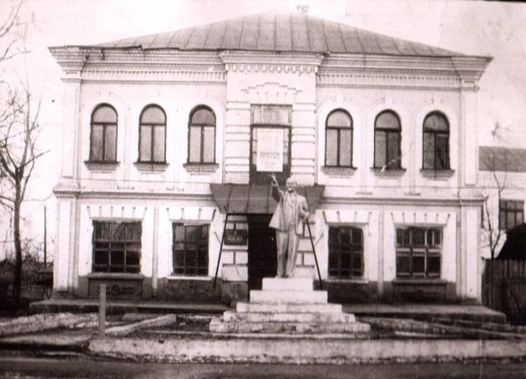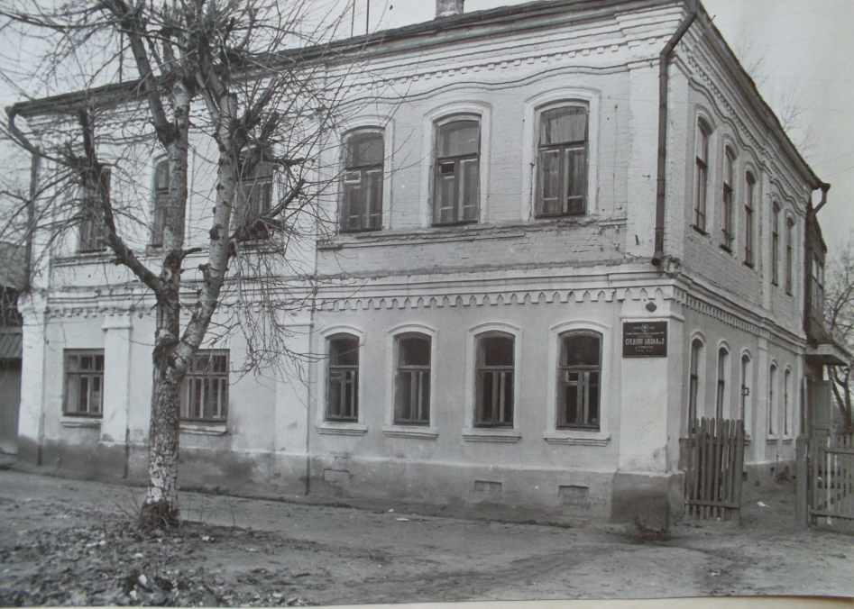

1. Объект. МОУ «Тумская СОШ №3» В 1914 году церковно-приходская школа была преобразована в высшее начальное училище (3 класса) с программой семилетки. После революции она стала школой 2-х ступеней: 1 ступень — 1-4 классы; 2 ступень — 5-9 классы. Учащихся в школе стало больше, и школа заняла еще одно здание на улице Ленина (там сейчас занимаются учащиеся 1-4 классов), где был железно-скобяной магазин.

В 1930 году в школе было создано педучилище, которое закрылось в 40-х годах.

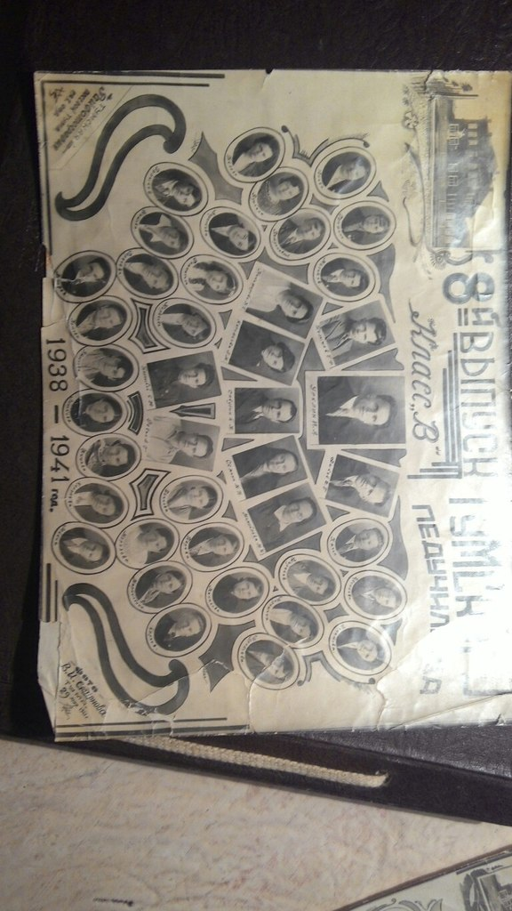

Во время Великой Отечественной войны и после нее (1941-1949 гг.) — в здании № 1 располагался эвакогоспиталь № 2993. В 1943-1945 гг. в другом здании школы, поселили детей войны — Детский дом.

Все здания ранее принадлежали местным купцам, постройка этих зданий относится к XVIII веку.

1. Объект. Тумская железнодорожная станция.

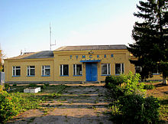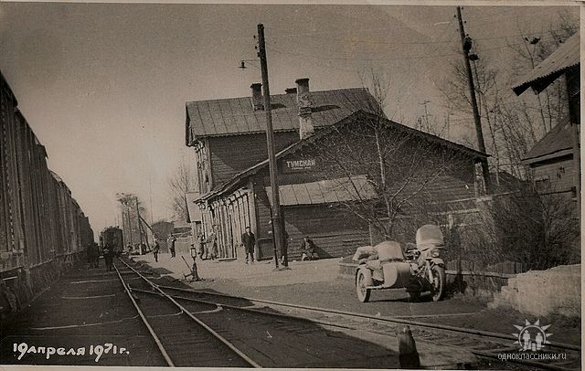

В 1898 году было завершено строительство узкоколейной железной дороги от левого берега реки Оки до крупного торгового села Тума, а затем до города Владимира. Строительство этой дороги стало событием огромной важности, событием, наложившем отпечаток на развитие некогда отсталого и глухого края – Мещеры. Появились службы и предприятия, обcлуживающие железную дорогу, появился рабочий класс. Вчерашние крестьяне, ремесленники, отходники становились машиностроителями, конструкторами, путейцами, слесарями-ремонтниками. Тума купеческая, торговая становилась железнодорожной станцией.

Первыми машинистами были иностранцы, немцы из Прибалтийских краев, приехавшие на хорошо оплачиваемую работу. Среди них были Отто Грюнберг, Рейнгольд Кюри, Беккер Аккерман. Позже к управлению паровозами стали приходить и местные рабочие: Губернаторов, Богачев, Стеклашов, Иванов и другие.

Самым крупным предприятием нашего посёлка в годы войны был железнодорожный узел. Основными направлениями работы узла были: паровозное депо – ремонт паровозов (средний и подъемочный), в т.ч. трофейных; вагоноремонтный цех – ремонт вагонов; производство карбида; погрузо-разгрузочные работы.

На территории железнодорожного узла имелась электростанция. Особенностью нашей станции было то, что в направлении на Владимир железнодорожный путь был широкой колеей, а на Рязань отправлялись поезда узкоколейные. На пакгаузе станции «Тумская» перегружались грузы, доставленные по широкой колее в вагоны узкоколейки и наоборот. «Грузили картошку, одежду для красноармейцев, тюки с хлопком, животных: коров на мясо, лошадей для фронта. Вся станция была заставлена платформами, вагонами, цистернами.

В вагоноремонтном цехе осуществлялся ремонт грузовых вагонов для широкой и узкой колей. Выполнялись все виды ремонта.

Вагоноремонтный пункт был оснащен кузнечным молотом, прессом для испытания упряжи, токарным, сверлильным, болторезным и шеечно накатным станками. Подъем вагонов производился вручную реечными и винтовыми домкратами, колесные пары транспортировались вручную.

1. Объект. МОУ «Тумская СОШ №3». Жажда познания своих профессий, обучения грамоте, необходимость наличия грамотных, квалифицированных кадров в перспективе и осознание этой необходимости привели к открытию школы, в которой учились бы дети железнодорожников, то есть росла грамотная смена старшему поколению. Инициаторами открытия школы были инженер Будаевский Н.И., начальник службы пути Чичагов А. Т. К 1 сентября 1903 года все было готово для занятий. Школой стало добротное здание с центральным паровым отоплением. Большая роль в его строительстве принадлежала начальнику дистанции пути Дмитриеву С. Д., сплотившему вокруг себя группу попечителей и помощников. В 1918 году начальная школа была преобразована в высшую начальную школу и стала размещаться в арендованном здании купца Тимофея Бурдова (здание по ул. Ленина). Здесь работали учителями Иванова Елена Ивановна, Кузнецов Владимир Павлович, Чернов Василий Николаевич, Караваев Иван Петрович, Новикова Татьяна Павловна.

В 1932 году школа была вновь преобразована. Она стала называться фабрично – заводской семилеткой (ФЗС) и входила в сеть школ Московско-Курской железной дороги ( с 1973г. – Горьковской ). Директором была назначена Иванова Е. И. В школе к тому времени обучалось 200 человек. Окончив школу, многие выпускники оставались работать в Туме на железнодорожной станции. Из учеников школы была образована школа бригадного ученичества. Среди учащихся ШБУ были Куликов Н., Фонин В., Морозов А., Бравичев Л., Мартынова С. Все они стали машинистами, ремонтниками локомотивов и подвижного состава.

В 1938 году школа стала средней и размещалась уже в трёх зданиях: бывшее здание купца Бурдова, «Турбинское» (когда-то добровольно переданное школе инженером-железнодорожником Турбиным), зд. На Пожарной пл. Директором тогда был Александр Сергеевич Иванов. Школа 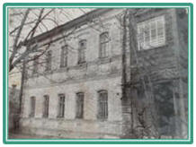пополнилась молодыми кадрами ( Гридин Н. П., Байков Н. И., Феднев И. И.).

Начало войны наложило свой отпечаток на работу школы. Многие учителя – мужчины (Гридин Н.П., Байков Н. И. и другие) были направлены на организацию охраны и обороны объектов железнодорожного транспорта. Учащиеся старших классов Маркин Н.П., Пучков В.И., Агафонов М.М. и другие, пройдя краткую подготовку, стали помощниками машинистов. Учителя вместе с учащимися сами заготавливали дрова для школы, которая размещалась с началом войны уже в двух зданиях. Занятия проводились в две смены.

В сентябре – октябре 1941 г. в действующую армию уходят учителя – мужчины и технические работники. Ушел в армию и директор Иванов А. С. Новым, директором стал Дыков Иван Георгиевич, работавший ранее заведующим заочным сектором обучения Тумского педучилища. Он возглавлял школу в течение 4 лет. Человек инициативный и хозяйственный, он сделал много для школы в это трудное время. Часто гас свет, из-за нехватки тетрадей приходилось писать между строк в старых брошюрах, но школа жила. Ученики писали на фронт своим учителям, выступали с концертами перед ранеными в Тумском госпитале, изготавливали тёплые вещи для фронтовиков, а также работали в ближайшем колхозе.

Многие учащиеся, не окончив школы, были призваны в армию. Не всем суждено было вернуться. Не вернулись и отважная партизанка Наталья Шпилева (её именем по ходатайству учеников школы была названа одна из улиц посёлка).

В 1946 году из армии вернулся Иванов А.С. и снова встал во главе школы. С присущей ему энергией он мобилизовал коллектив на дальнейшее совершенствование учебно-воспитательного процесса. Школа получила достойное признание как в районе, так и среди школ железной дороги. В том же 1946 году звание «Заслуженный учитель РСФСР» получила Транквилицкая Нина Васильевна.

В 1947году в связи с тем, что Иванов А.С. был отозван на партийную работу, директором школы становиться Чайковский Абрам Давыдович, который работал до 1962г. За это время еще больше укрепилась связь школы с производством, были построены мастерские проведения уроков труда.

В 1962 году директором школы был утвержден Булычев И.Т. Число классов выросло до 24, в них обучалось более 600 учащихся. Особой гордостью был учебно-опытный участок при «турбинском» здании школы. На его делянках под руководством учителей- биологов Нефтеревой Марии Ефимовны и Ажининой Анны Сергеевны с увлечением трудились учащиеся, ставили интересные опыты. Урожай школьного сада и ягодников кормили учащихся, излишки плодов продавали, пополняя фонды школьного всеобуча. Цветник школы был отмечен призами Московской выставки достижений народного хозяйства СССР.

В столярных мастерских учащиеся приобретали первоначальные навыки владения инструментом. Девочки овладевали азами швейного дела. После уроков пионеры часто отправлялись на сбор макулатуры и металлолома. Старшеклассники проходили производственную практику в железнодорожных мастерских.

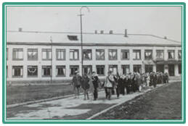 Школа росла, занятия проводились в четырех зданиях. В 1968 году директором школы становится Гридин Николай Павлович, который ставит перед руководством железной дороги вопрос о строительстве нового здания. В 1972 году ученики вошли в новое здание школы.

В 1985 году произошло объединение Тумской средней школы №3 и школы-интерната №8 Горьковской железной дороги. Сегодня в бывшем здании школы-интерната занимаются учащиеся 1-4/ классов.

1. Завершаем нашу экскурсию у Памятника павшим. До революции на этом месте находилось кладбище, сегодня рядом с Памятником павшим установлен камень в память о захороненных на этом месте.

**Список литературы.**

1. Официальный сайт МОУ «Тумская СОШ №3»
2. Официальный сайт МОУ «Тумская СОШ №46»
3. Аргументы и факты. Рязань. №15. 20 февраля 2009 г.
4. Исследование «Тума военная» учащихся МОУ «Тумская СОШ №3» Ивановой Анастасии (8б кл.)

Кондрашова Дмитрия (10 кл.)

Мартыновой Марии (8б кл.)

Шестовой Кристины (8б кл.)

научный руководитель Косякова Наталья Сергеевна

**Методическая разработка экскурсии**

|  |  |  |  |  |
| --- | --- | --- | --- | --- |
| Маршрут экскурсии | Остановки | Объекты показа | Продолжительность экскурсии | Наименование подтем и перечень основных вопросов |
| Рабочий поселок Тума. Торговая площадь – Троицкий храм – Тумская 46 школа – Тумская ж/д станция – Тумская 3 школа – Памятник павшим. | Торговая площадь | Торговая площадь | 10 мин. | История возникновения Тумы. Первые упоминания о поселке. Сведения о торговом поселке Тума в XIX веке |
| Троицкий храм | Троицкий храм | 10 мин | История строительства храма. Храм в XX веке. Церковно приходская школа. |
| Тумская школа №46 | Тумская школа №46 | 10 мин | История создания школы. Эвако госпиталь в здание школы во время войны. |
| Тумская ж/д станция | Тумская ж/д станция | 10 мин | Строительство ж/д в 1898 году. Работа ж/д депо во время войны. |
| Тумская школа №3 | Тумская школа №3 | 10 мин | История создания школы. |
|  | Памятник Павшим | Памятник Павшим | 10 мин | Создание памятника. |